# АКТ

**по изучению организации питания в общеобразовательной организации**

**Муниципальное казенное общеобразовательное учреждение «Молчановская средняя школа» Каменского района Тульской области»**

(наименование учреждения)

Комиссия в составе:

Председатель комиссии Ахромеевой Татьяны Васильевны, директор МКОУ

«Молчановская СШ»

Члены комиссии:

Цепкова З.И, заместитель директора школы

Севцова О.В, родитель обучающегося Севцовой А., Подкутова Ю.Ю. родитель обучающегося Подкутовой А. , Егуновой Н.Д. фельдшер в присутствии повара Кондратьевой Н.Н. составили настоящую справку о том, что «11» ноября 2022 г. в _11 час. 50 мин. проведено изучение организации питания в образовательной организации

# В ходе изучения выявлено:

при обеденном зале столовой установлены умывальники в количестве 1 шт., холодная и горячая вода подведена;

рядом с умывальниками предусмотрены электрополотенца в количестве 0 шт.; _имеются бумажные полотенца

(примечание: если есть замечания)

Наличие мыла имеется Наличие графика работы столовой имеется Наличие графика приема пищи обучающихся имеется _ Наличие дез. средств имеются

Продолжительность перемены (успевают ли дети принять пищу) перемена для завтрака 15 мин., перемена для обеда 20 мин., дети успевают принять пищу.

На кого возложены функции ответственного за организацию питания в школьной столовой:_учитель Мягкова Елена Николаевна

дежурство обучающихся в столовой (как организовано, отсутствие нарушений в период дежурства детей) нарушений в период дежурства нет;

дежурство педагогов организовано_

чистота зала удовлетворительно _

Обеденный зал оборудован столовой мебелью (столами, стульями, табуретами и др. мебелью); количество посадочных мест в обеденном зале 60, _столовая мебель имеется в_достаточном количестве. _

(примечание: достаточно ли посадочных мест и др.)

Внешний вид поваров соответствует

Эстетичность накрытия столов:

- гигиеническое состояние столов соответствует

- гигиеническое состояние столовых приборов соответствует

Соответствие рационов питания утвержденному меню соответствует

Наличие и и место расположения контрольных блюд контрольные блюда имеются, расположены в раздаточной зоне.

Ассортимент буфетной продукции отсутствует

Качество готовой пищи (Таблица №1)

На основании вышеизложенного Комиссия рекомендует:

1. Установить электрополотенце в количестве 1 штуки возле раковины в рекреации второго этажа.

Члены Комиссии

_______________ Ахромеева Т.В., директор МКОУ «Молчановская СШ»

_______________ Цепкова З.И., заместитель директора школы

_______________ Севцова О.В., родитель

_______________ Подкутова Ю.Ю., родитель

_______________ Егунова Н.Д., фельдшер

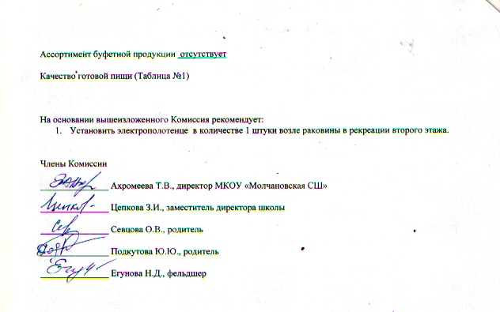

# Изучение качества готовой пищи

|  |  |  |  |  |  |  |  |  |
| --- | --- | --- | --- | --- | --- | --- | --- | --- |
| Дата | Наименова ние  приема пищи (завтрак, обед и (или) полдник | Критерии оценки | | | | | | |
| Правильнос ть  кулинарной обработки  (1) | Выход блюд  согласно меню | Контро льное взвеши вание блюда  (2) | Качество блюда | | | Примечание |
| Эстети ческое оформ ление (внеш ний) вид  блюда) | Органолеп тическая оценка (вкус,  цвет, запах,  консистен ция) (3) | Соблюден ие температу рного режима отпуска готовых  блюд |
| 11.11.2022 | обед | Соот., блюдо |  | соответс | Соотве | Вкус, цвет, | Соответств | Блюдо |
|  |  | доведено до | Соответст | твует | тствует | запах | ует | доведено до |
|  |  | готовности | вует меню |  |  | консинстен |  | готовности |
|  |  |  |  |  |  | ция |  |  |
|  |  |  |  |  |  | соответств |  |  |
|  |  |  |  |  |  | ует |  |  |
|  |  |  |  |  |  |  |  |  |

Примечание:

(1)- блюдо (изделие) доведено до готовности; не пригоревшее, не пересушенное, не сырое и т.п.

1. – контрольное взвешивание блюда (см. Приложение 2);
2. – обобщенный результат оценки качества готового блюда (изделия).